**시연 시나리오 #1 회원가입 및 로그인**

**# 1-1 회원가입 및 로그인 - 치료사 입장**

오른쪽 상단 회원가입 버튼 클릭

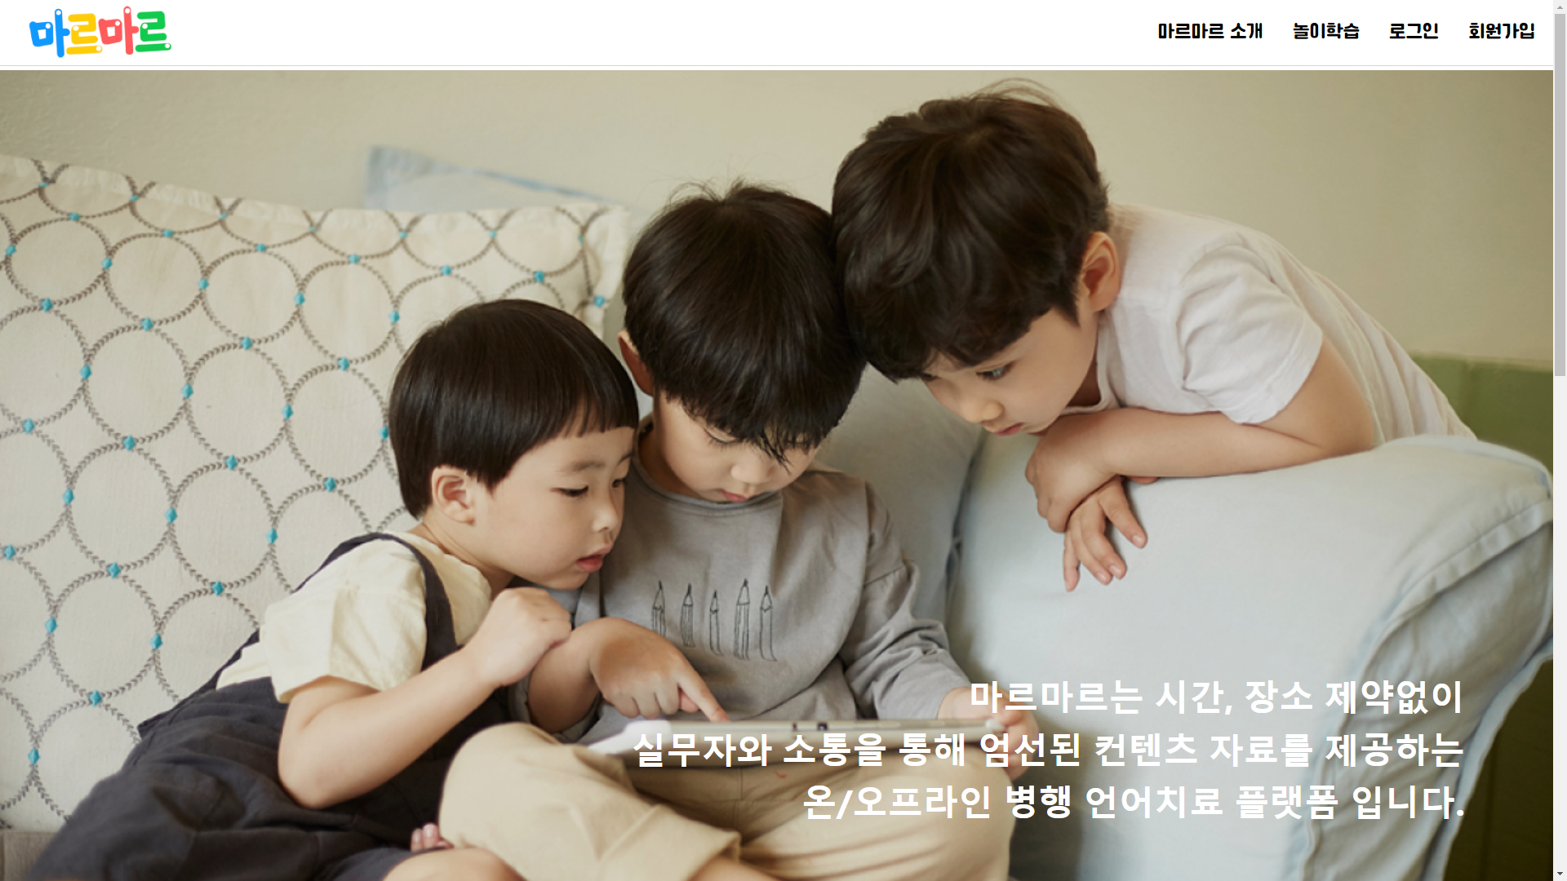

치료사 부분 클릭

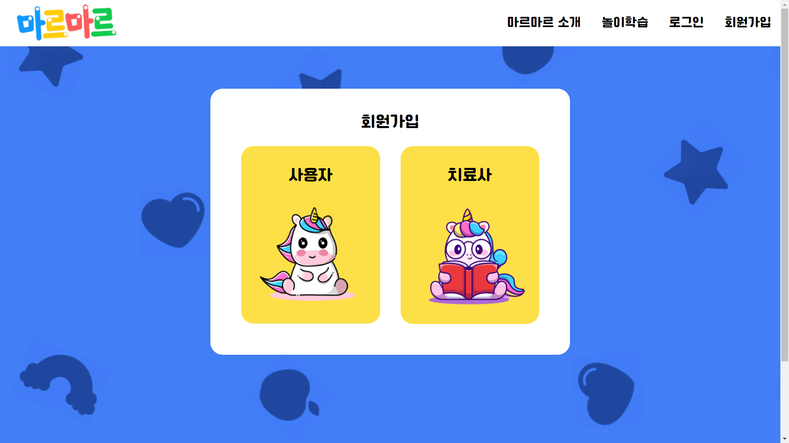

회원가입 상세내용 입력



오른쪽 상단 로그인 버튼 클릭



로그인창에서 자신의 아이디로 로그인

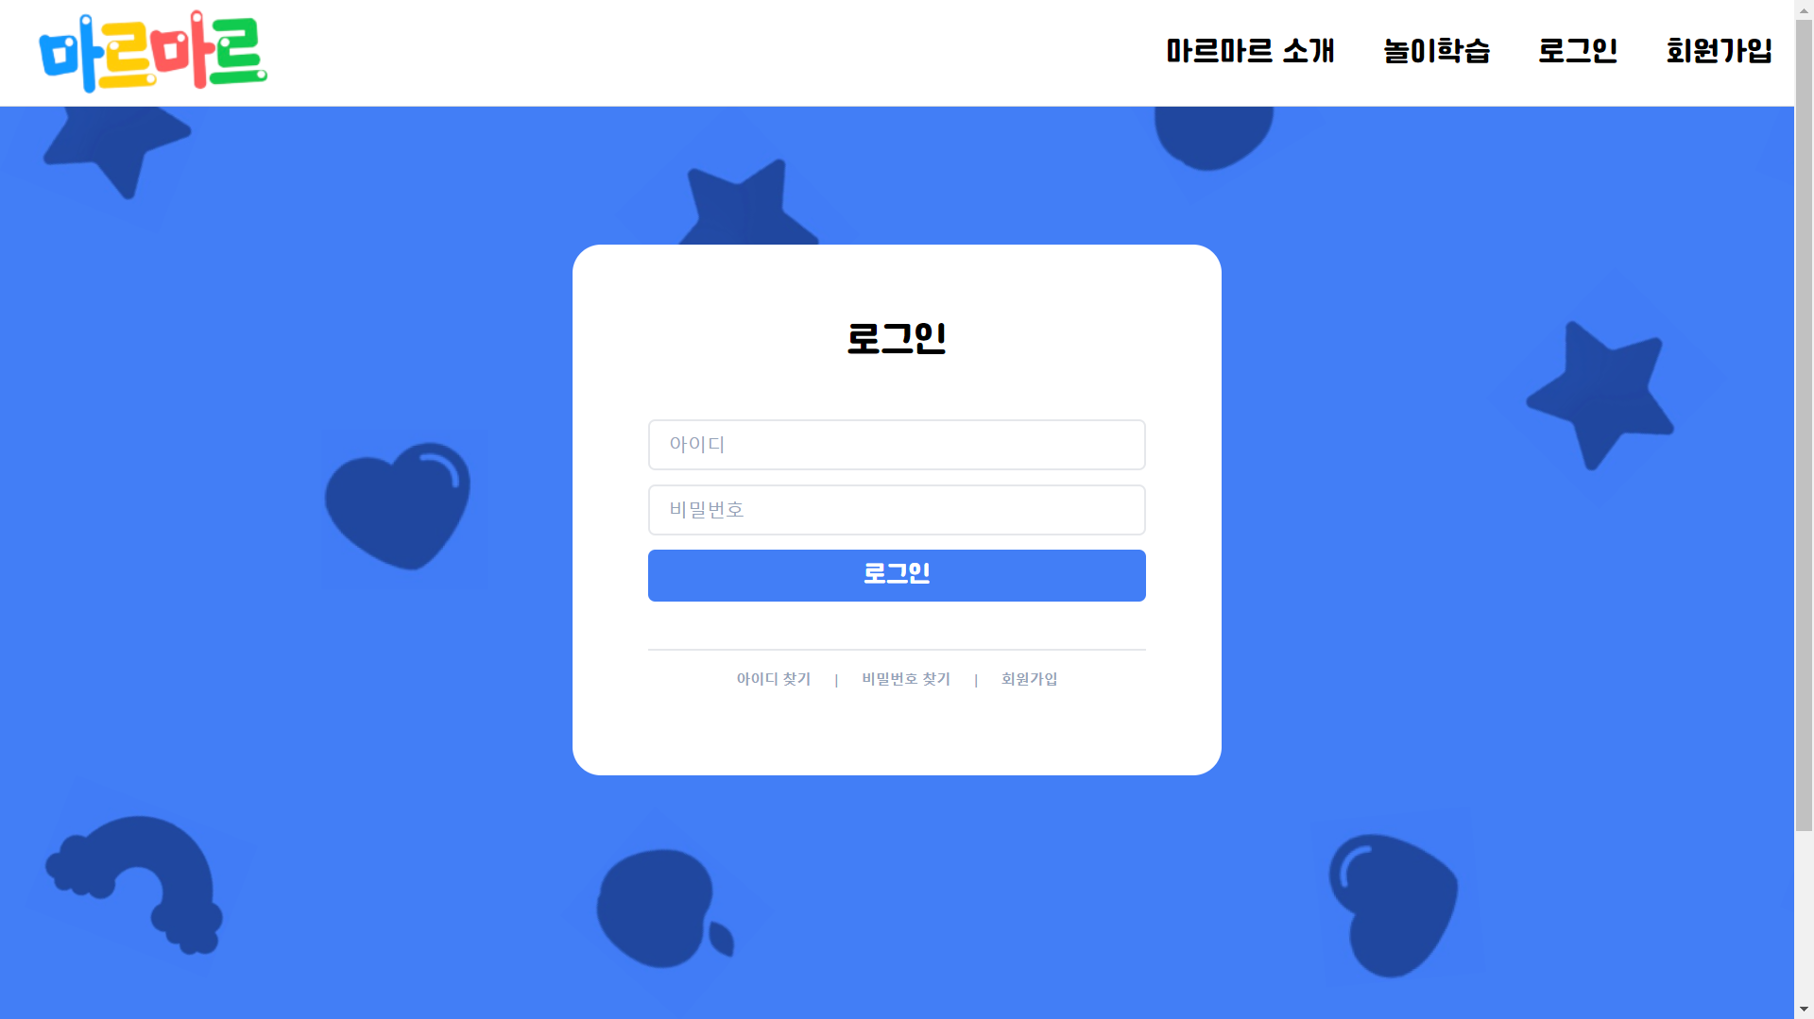

**# 1-2 회원가입 및 로그인 - 사용자 입장**

오른쪽 상단 회원가입 버튼 클릭



사용자 부분 클릭



회원가입 상세내용 입력

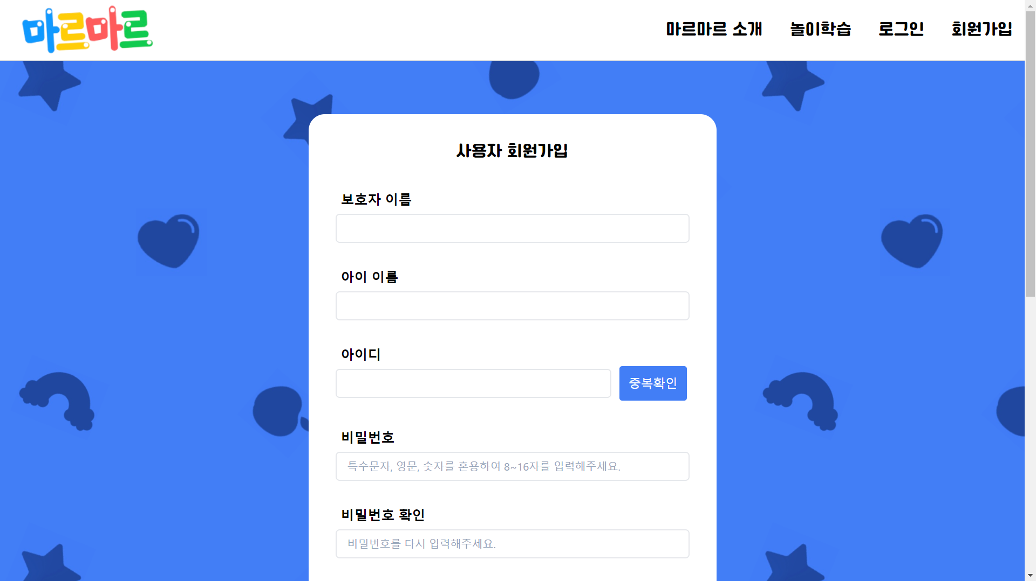

오른쪽 상단 로그인 버튼 클릭



로그인창에서 자신의 아이디로 로그인



**시연 시나리오 #2 놀이학습**

오른쪽 상단 놀이학습 고르는 메뉴바 클릭



놀이학습 -> 바르게 말하기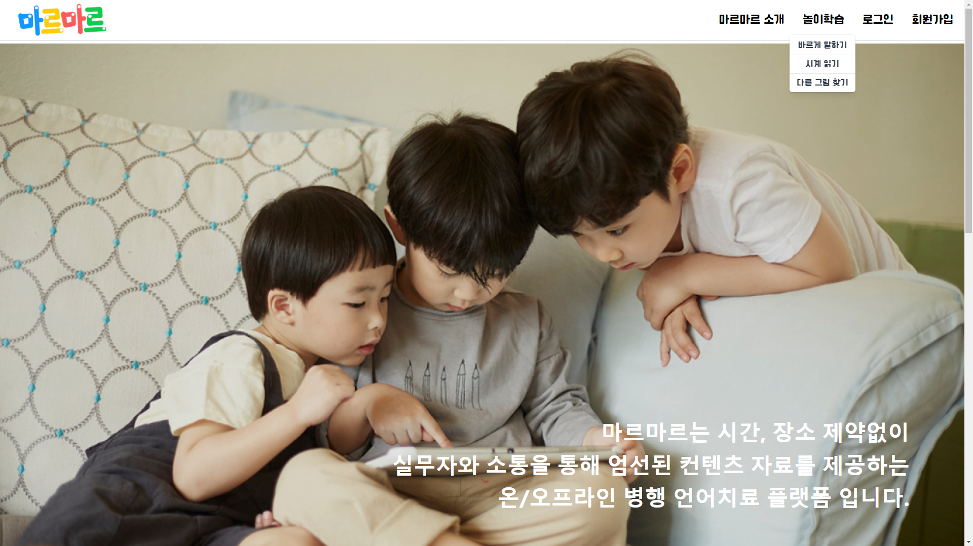

난이도 선택

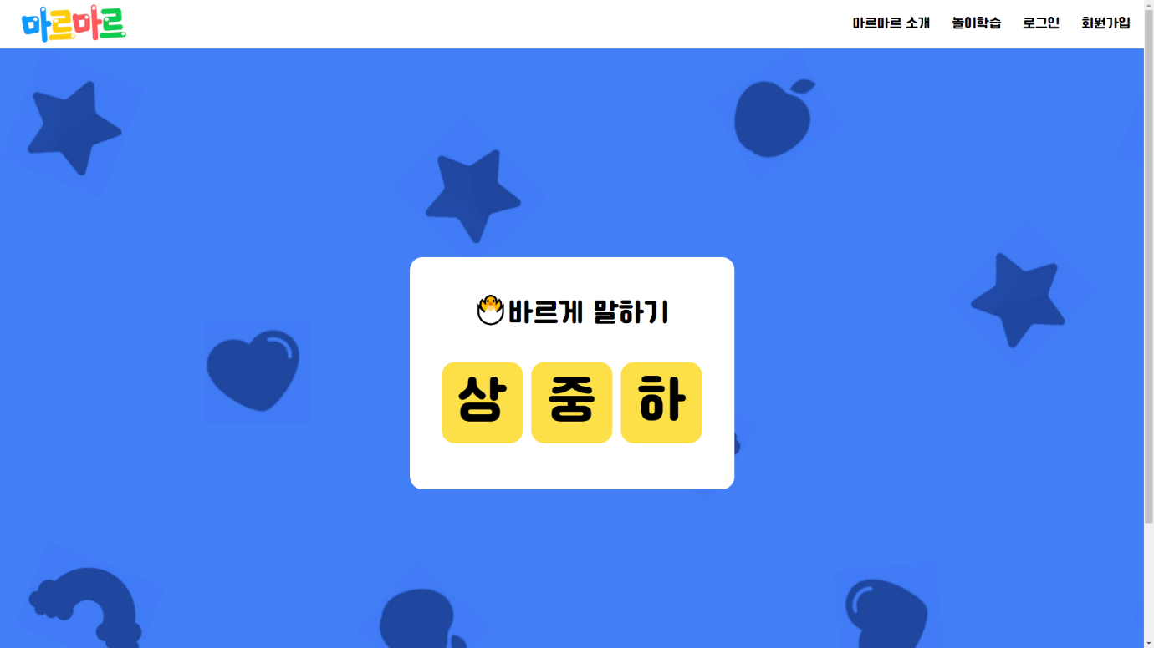

단어카드 밑 녹음 버튼 클릭

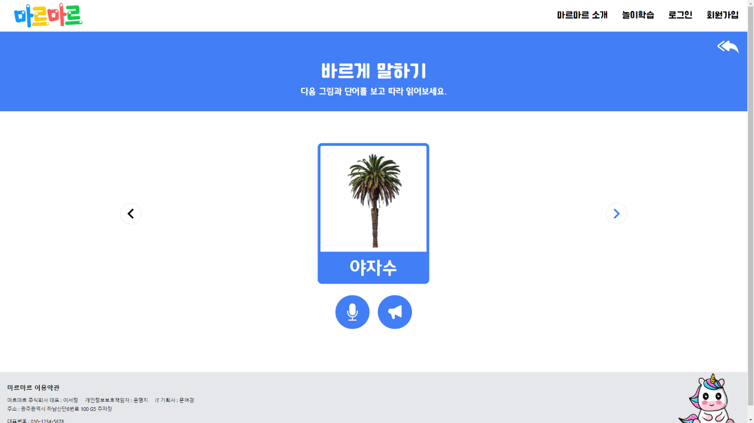

오답 시 화면

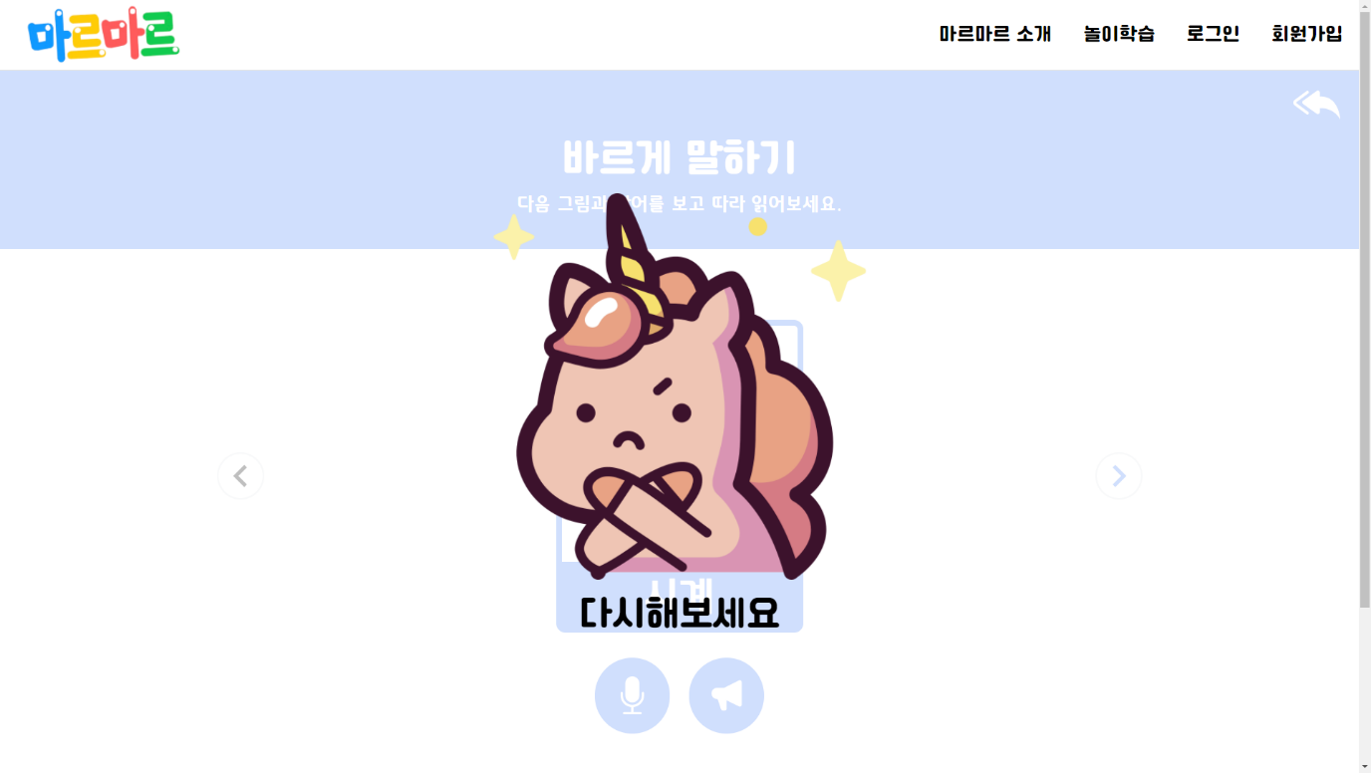

정답 시 화면

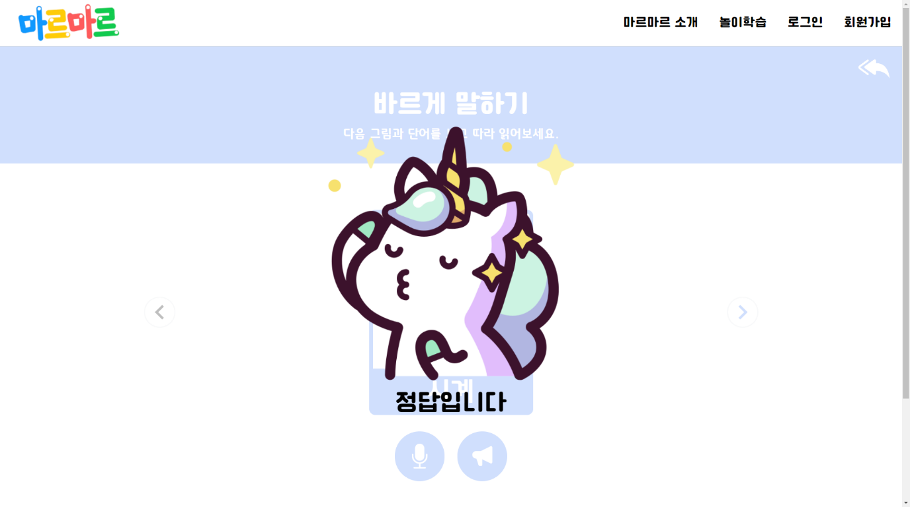

놀이학습 > 시계읽기

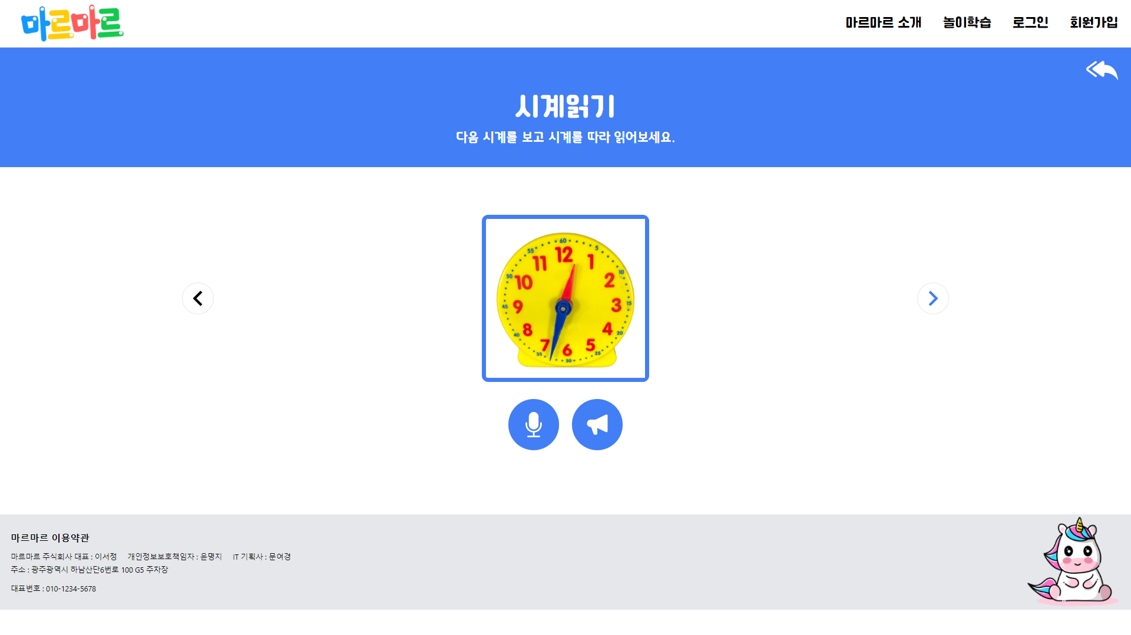

놀이학습 > 다른 그림 찾기 화면

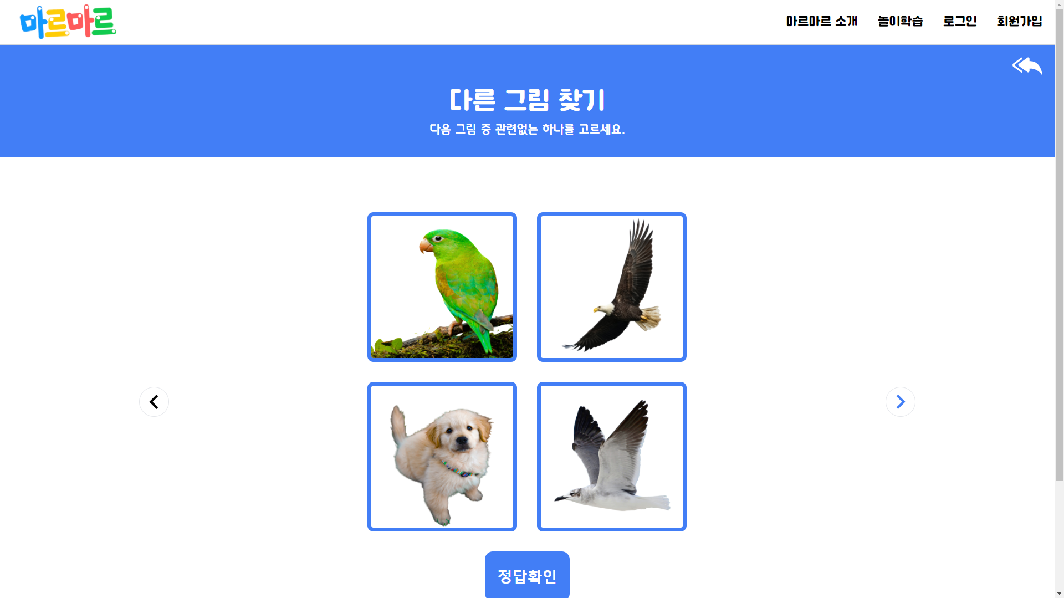

**시연 시나리오 #3 라이브수업**

**# 3-1 라이브수업 - 치료사 입장**

오른쪽 상단의 이미지를 클릭하여 마이페이지로 이동

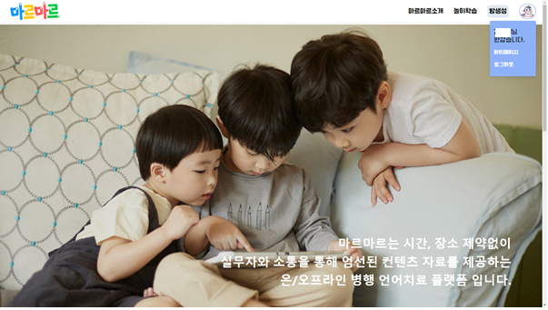

마이페이지에서 학생관리의 학생 등록하기 버튼을 클릭

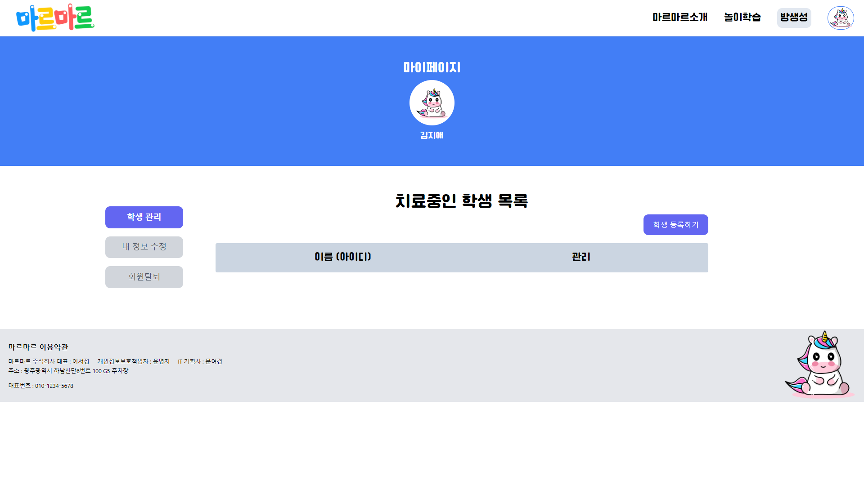

학생 등록하기

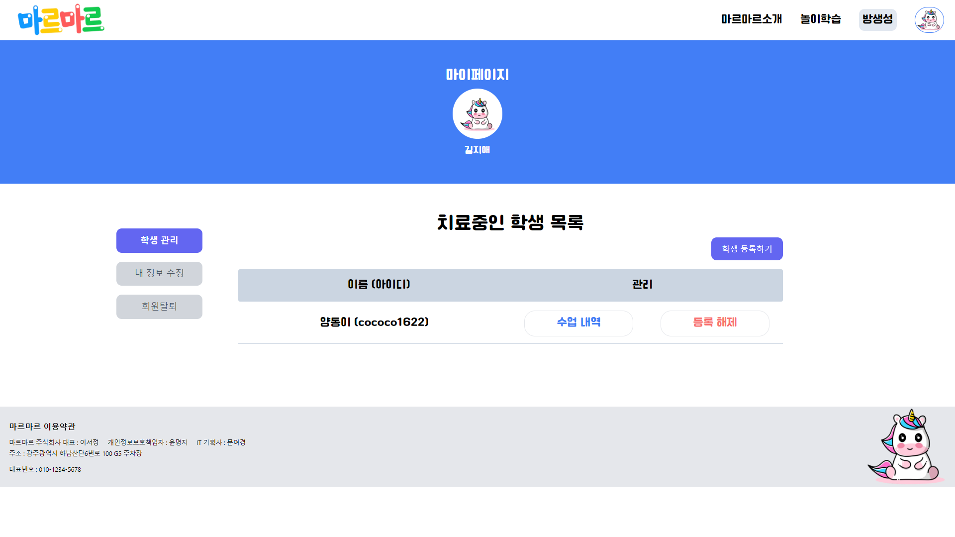

네비바의 방생성 버튼을 통해 등록한 학생 명으로 수업 시작

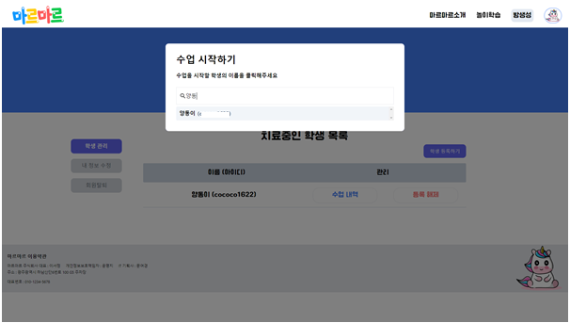

학생 측에서 방입장 버튼 클릭 후 수업시작

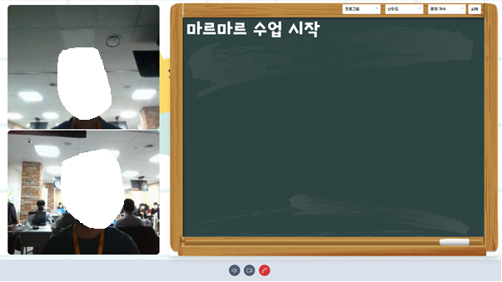

오른쪽 상단의 프로그램 난이도 문제 개수 설정 후 수업 시작

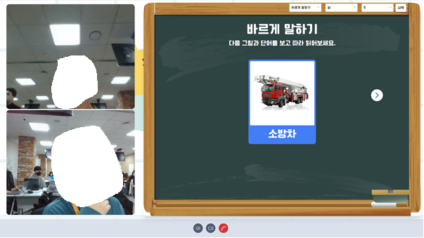

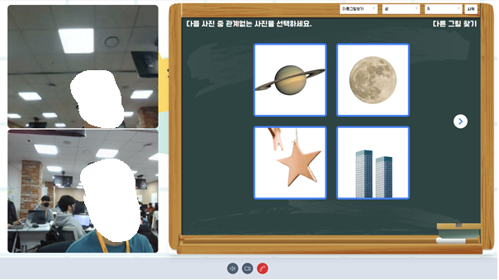

중간 종료 버튼을 통해 수업종료 버튼 클릭 후 수업에대한 평가

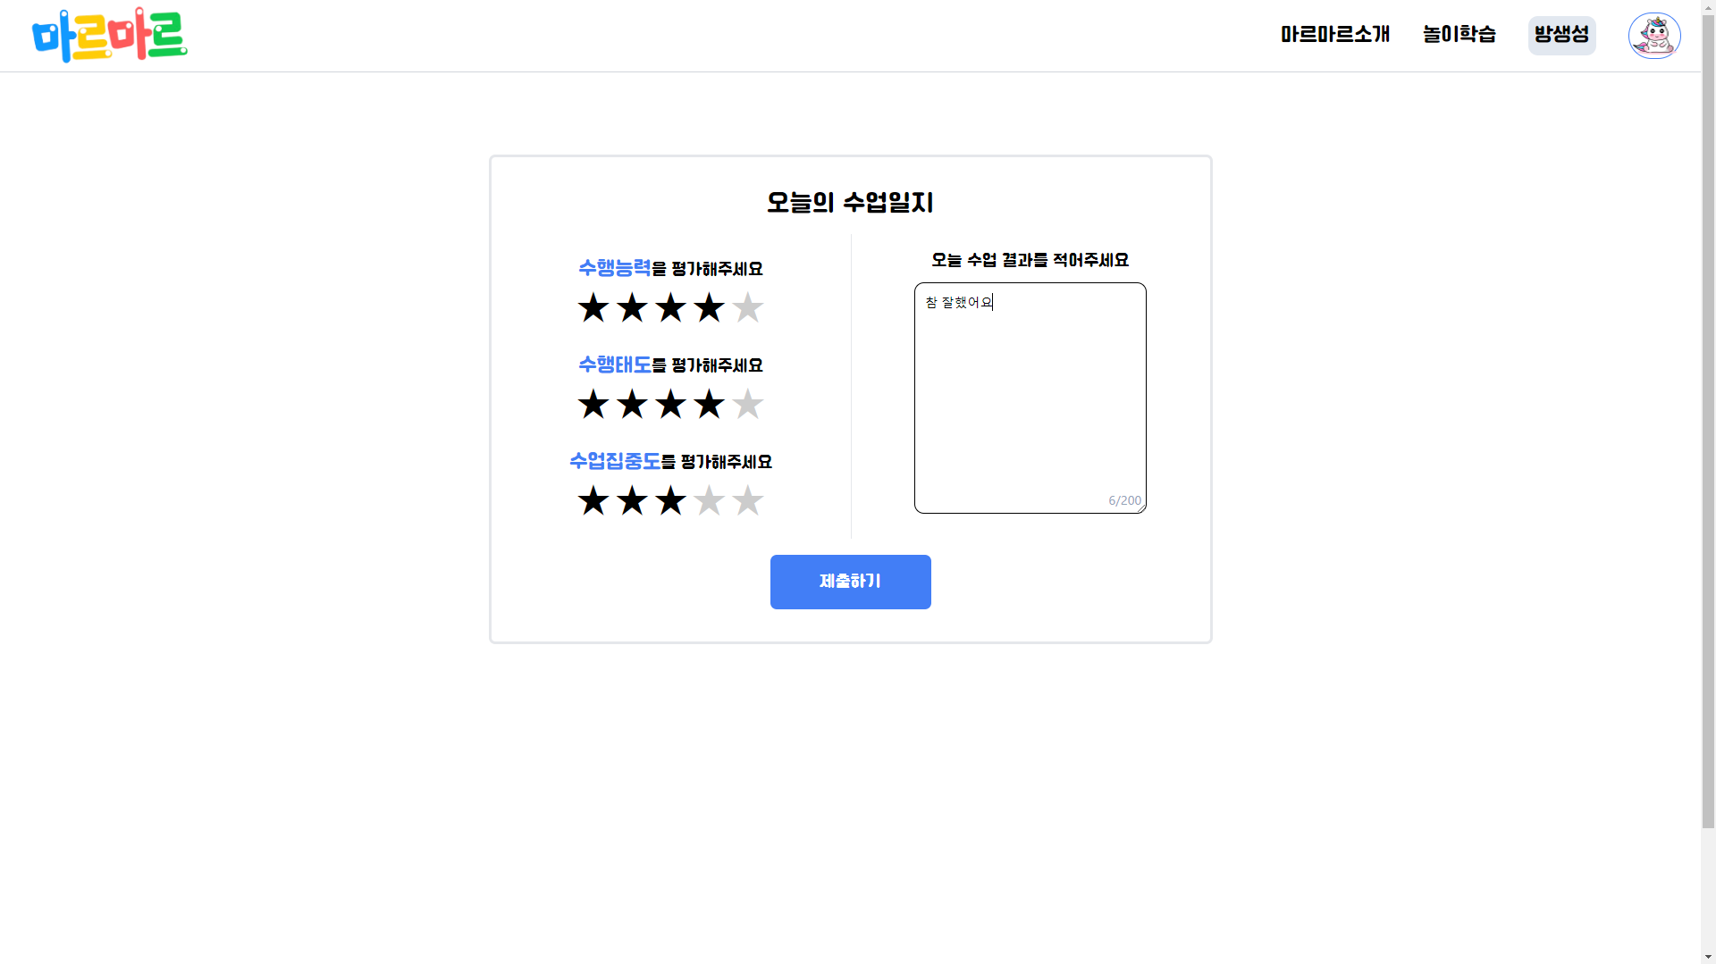

**# 3-1 라이브수업 – 사용자 입장**

치료사가 방생성시 활성화된 방입장 버튼 클릭

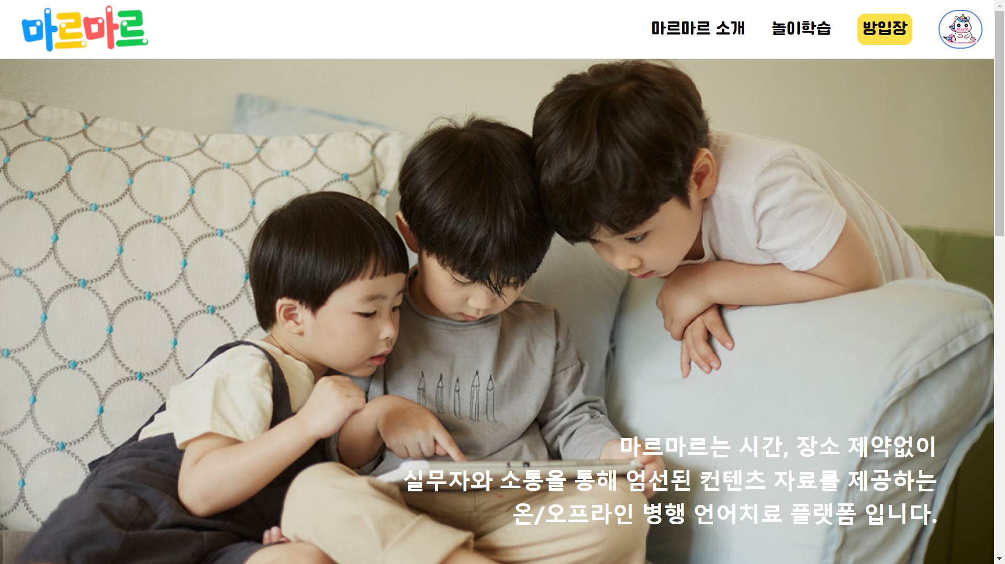

수업진행



수업 종료 시 놀이학습으로 스스로 공부하는 페이지로 이동

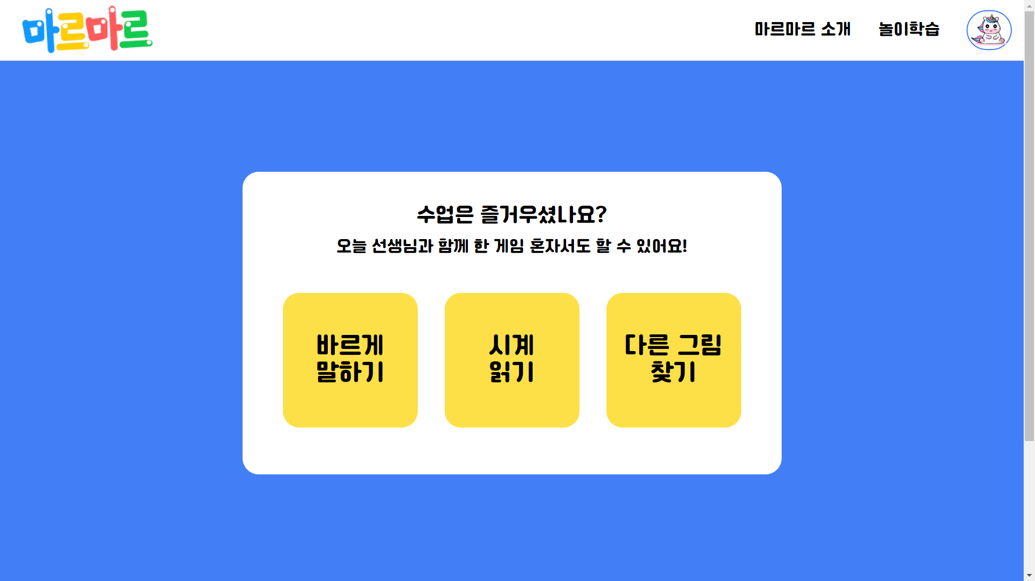

**시연 시나리오 #4 마이페이지**

오른쪽 상단 아이콘을 클릭하여 마이페이지 접속



마이페이지에서 회원가입시 입력한 2차비밀번호 입력

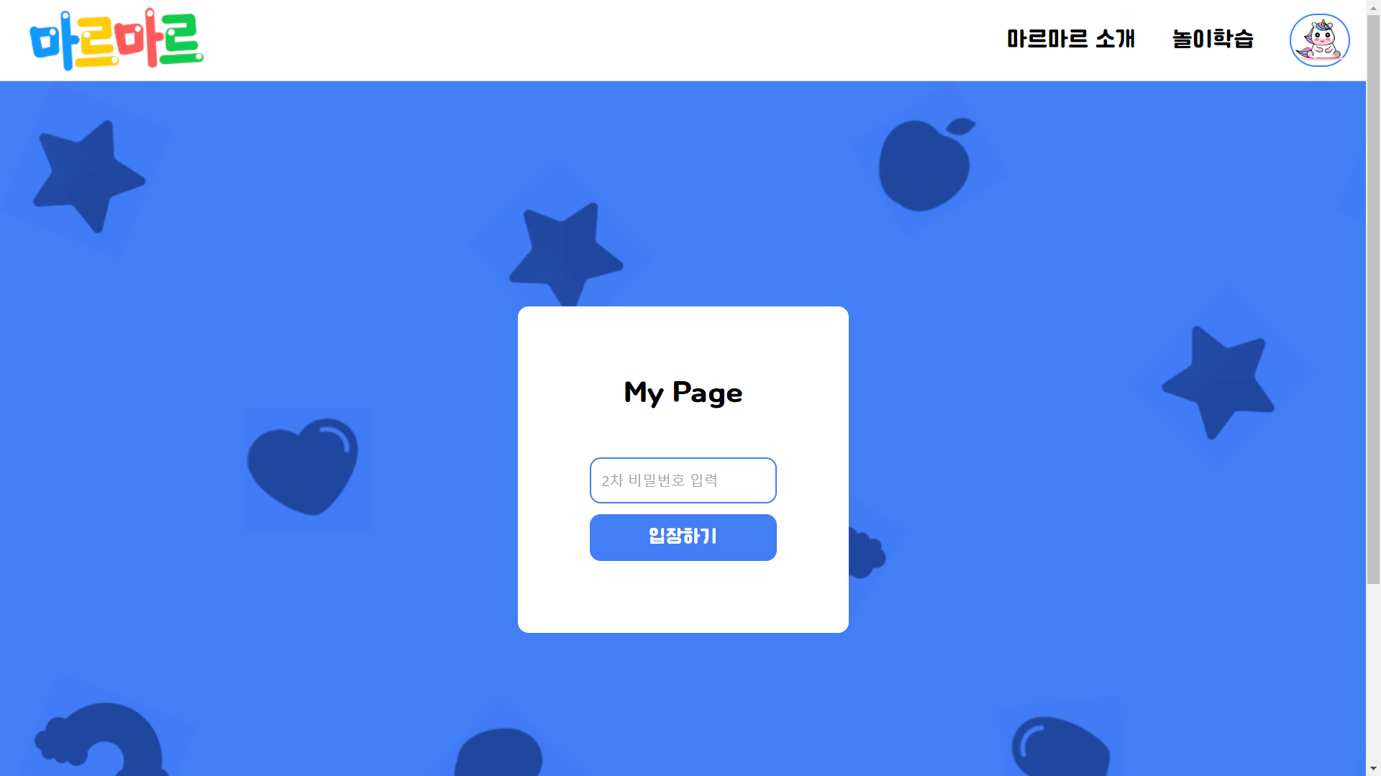

입력 후 회원 정보 수정

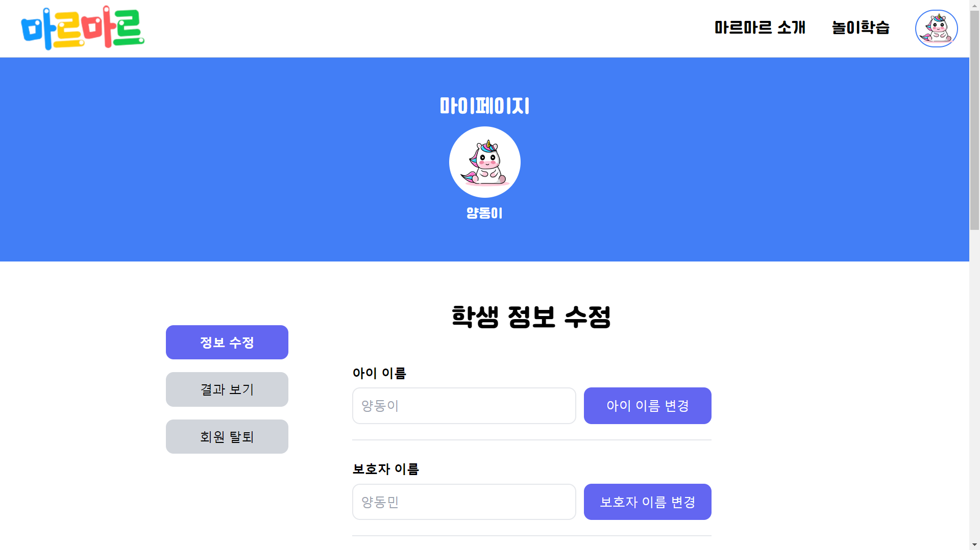

결과보기 페이지에서 평가 내용 확인

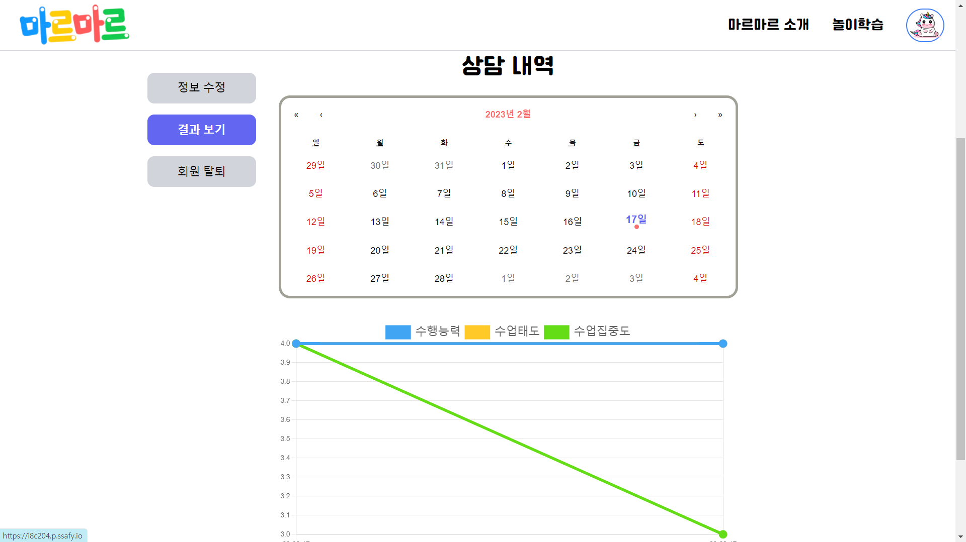

회원 탈퇴 버튼을 통해 회원 탈퇴

